

**Diseño Preliminar de una planta Undimotriz en el Puerto de Valparaíso**

**Por Cristóbal Ramos Correa.**

Asignatura: Proyectos de ingeniería 2.

Profesor: Gustavo Morales.

Motivación:

Dentro del Rubro energético, es notorio el periodo de transición que se esta viviendo en cuanto a la generación de electricidad, la razón posee diversas variables de las cuales destacan la excesiva contaminación en cuanto a emanaciones de CO2 (Entre otros agentes químicos tóxicos) producto del uso de combustibles fósiles y la vida útil de estos.

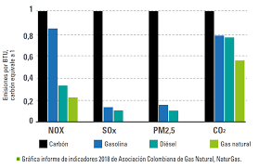

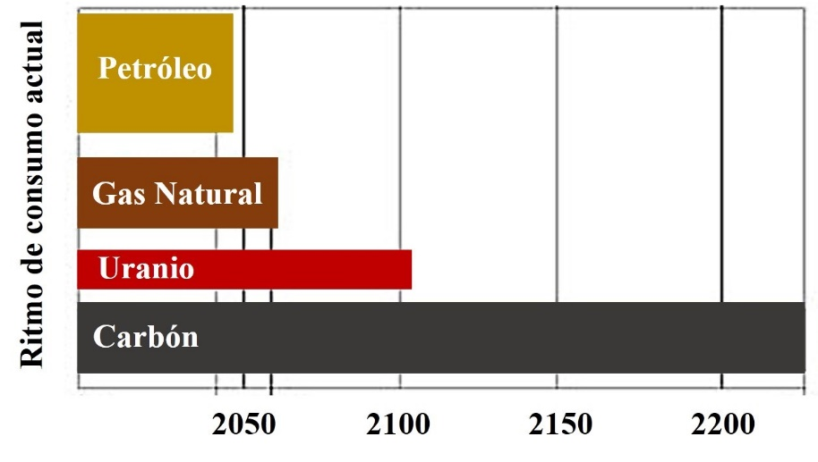

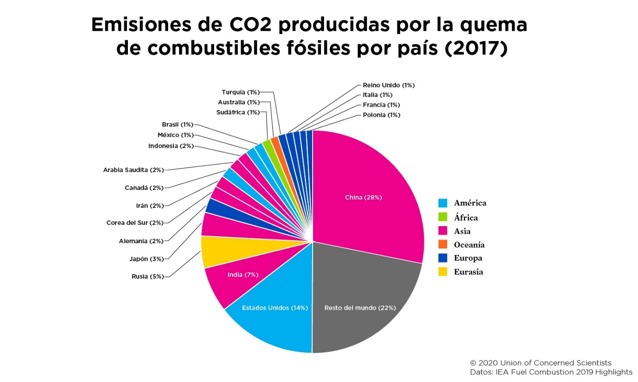

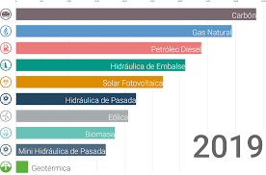

Es por esto que cada vez se hace mas común el uso de energías limpias para producir electricidad, denominadas Energías Renovables no convencionales.

Chile posee potenciales condiciones a lo largo de su Geografía para la implantación de Centrales Mareomotrices y Undimotrices, siendo Valparaíso un fuerte candidato para la implantación de estas por su profundidad marina y diferencias entre la Pleamar y la Bajamar, esto quiere decir que existe corriente y diferencias de altura que entreguen el movimiento necesario para poner en marcha una central energética de estas características.

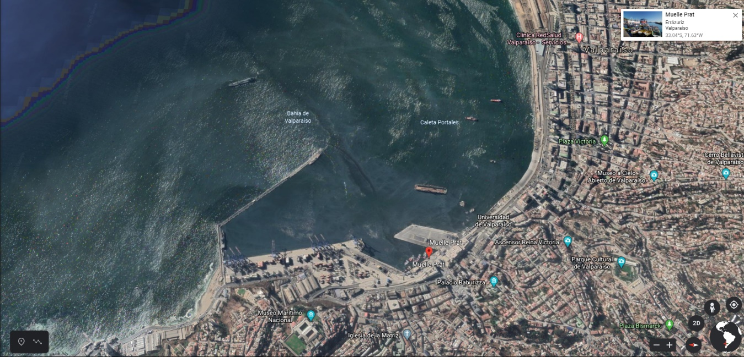

Aleatoriamente para un día cualquiera, Valparaíso presenta características tales como:

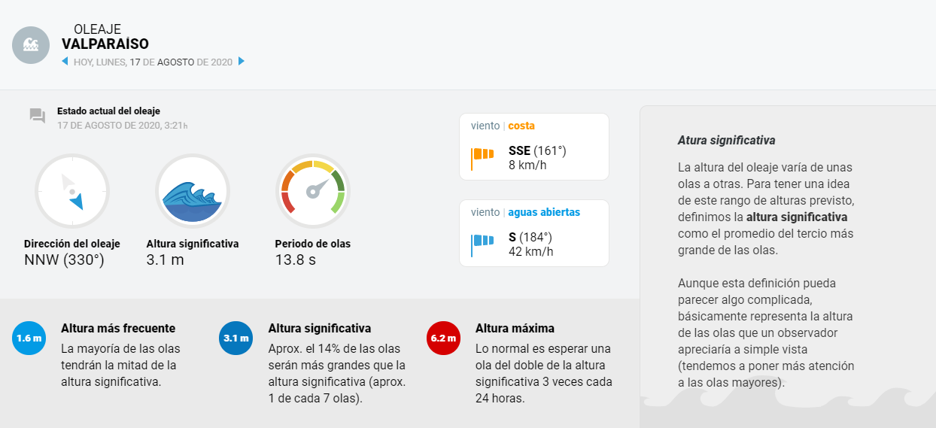

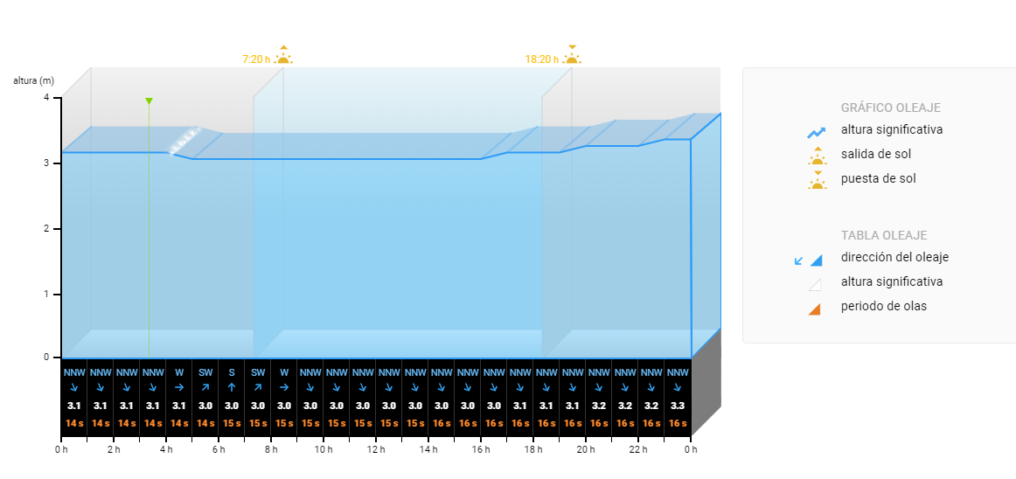

Diseño Guia:

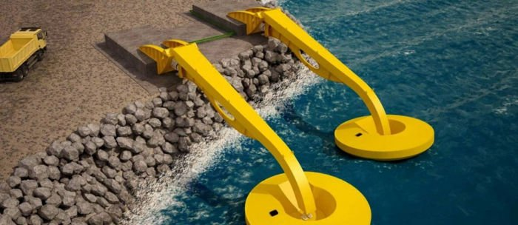

CENTRAL UNDIMOTRIZ en el muelle del **Puerto de Pecém.**